20卷北洋军阀统治

注意事项：
1．答卷前，考生务必将自己的姓名、准考证号填写在答题卡上。
2．答选择题时，选出每小题答案后，用铅笔把答题卡对应题目的答案标号涂黑。如需改动，用樟皮擦干净后，再选涂其它答案标号。答非选择题时，将答案写在答题卡上。写在本试卷上无效。
3．考试结束后，将本试卷和答题卡一并交回。
一、选择题：本题共16小题，每小题3分，共48分。在每小题给出的四个选项中，只有一项符合题目要求。
1．1923年12月，北京大学进行民意测验，其中一题为“你心目中的国内或世界大人物是哪几位”。测验结果显示，列宁独得227票，占全数之43.6%，美国总统威尔逊得51票。这表明当时
A．社会主义得到大部分中国人认可
B．苏俄新经济政策显示了巨大的吸引力
C．美国因经济大危机加紧侵略中国
D．反帝的民族主义成为中国思想新趋势
2．1912年《剪辫通令》颁布后，由进步青年学生组成了“义务剪辫团”“光复剪辫团”等团体，提出“本满腔之热忱，尽开导之义务。总期洗清腥臭，铲绝奴根”。这一现象表明当时的中国
A．民族意识逐渐萌发 B．兼采中西变革救世
C．革命推动社会革新 D．全盘否定传统文化
3．从《青年杂志》到《新青年》，看似偶然或者巧合，其实"新"意叠出，寄托着陈独秀独特的理念和深厚的思想感情。陈独秀的"新"意最突出的是
A．创新服务面向青年群体 B．高举思想启蒙利器以强国
C．传播马克思主义的思想 D．采用以白话文代替文言文
4．1912年以来传统节日作为旧时代的象征遭到政府废止，轻则罚款、重则拘留。而民间则屡禁不止，商家更是坚持在传统节日举办活动。这反映了
A．传统节日促进民族工业发展 B．民国政府缺乏有效管理措施
C．移风易俗需与政治改革一致 D．传统文化具有强大的生命力
5．“进入民国之后，中国政体虽已略具西方形式，但一切实质的问题依然悬而未决，政治现象反而更见混乱。”这一现象导致
A．军阀割据混战加剧 B．民主化进程被打断
C．土地革命战争兴起 D．意识领域激烈斗争
6．民国初年，北洋政府先后公布《农商部奖章规则》及《农商部奖励实业办法》等规定，主要是对经营实业成绩显著的个人与团体给予荣誉奖励。这些法令的颁布
A．促进了民族经济初步发展 B．造成官僚资本迅速膨胀
C．反映出政府开始干预经济 D．有利于激发民族工商业发展活力
7．下图是1915年12月26日《神州日报》上登载的一幅漫画。该漫画反映出当时
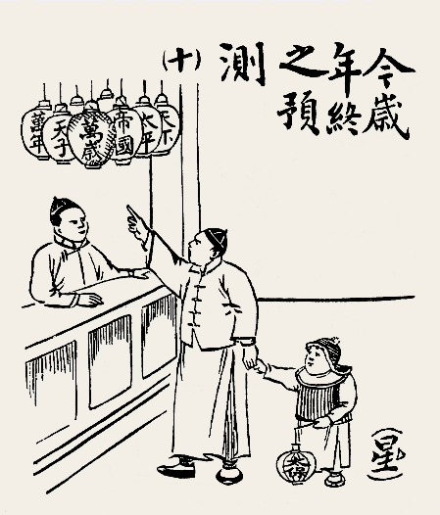
A．神州光复 B．民国肇建 C．清帝逊位 D．帝制复辟
8．1920年5月1日出版的《新青年》第七卷第六号“劳动节纪念号”上，设立了“俄罗！斯研究”专栏，译载有关俄国革命的理论、历史、苏俄劳农政府现状等，这说明
A．马克思主义思想开始在中国传播 B．中国共产党以俄为师学习马列主义
C．《新青年》成为中共的机关刊物 D．《新青年》刊登内容倾向社会主义
9．民国初年，上海德大纱厂创办人穆藕初，针对原棉不足，棉质退化的问题，引进美国长纤维棉种，发起组织中华植棉改良社，强调“专以研究棉产为范围……庶将来东亚棉产成为商战健将”。穆藕初的举措旨在
A．实现农业生产商品化 B．振兴实业挽回利权
C．推动产业结构合理化 D．抵制外国棉花输入
10．1912年3月宋教仁被刺杀后，在社会舆论的强大压力下，袁世凯被迫批准严查，最后却查到内阁总理赵秉钧身上，如果坚持依法追究下去，袁世凯极为被动，孙中山领导的国民党于法有据且哀兵动人，胜算很大。但国民党不顾舆情和力量对比发动“二次革命”，结果不到两个月“二次革命”失败。对材料理解正确的是
A．袁世凯刺杀宋教仁已成历史定论 B．民主革命任重而道远
C．民主共和观念已深入人心 D．国民党破坏民主宪政
11．北京大学校长蔡元培指出：“无论何种学派，苟其言成理，持之有故，尚不达自然淘汰之命运，即使彼此相反，也听他们自由发展。”下列对这一主张的评述，不正确的是
A．体现了“兼容并包”的办学方针 B．体现了符合时代潮流的改革精神
C．试图缓和新旧文化之间的矛盾 D．实质是鼓励资产阶级文化的发展
12．历史记录电视剧《觉醒年代》里毛泽东问陈独秀、李大钊：“先生认为中国落后的原因是落后的传统文化吗？”陈独秀：“当然不是”。毛泽东又问“那先生为什么要大力批判传统文化？”陈独秀说：“因为有的人把传统文化当做治国救国的指导思想”。他们的谈论反映出新文化运动
A．有利于反思传统文化中的精华和糟粕 B．为科学理论的到来开辟新天地
C．培养具有民主与科学思想的新青年 D．探寻救国救民的民主革命道路
13．有学者对南洋兄弟烟草公司20世纪20年代的广告进行了研究统计(表)。这可以用来研究当时
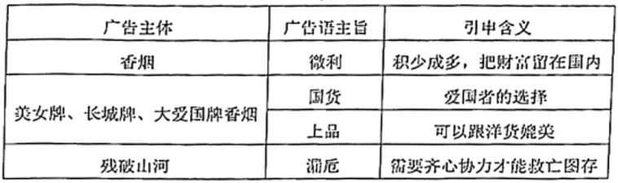
A．民族工业的发限 B．消费能力的提升
C．商业光争的刚烈 D．国货运动的开展
14．电视剧《觉醒年代》艺术地再现了一百年前中国的先进分子、热血青年那段追求真理的澎湃岁月。下列场景符合历史基本情况的是
A．李大钊：今之谈文学改良者众矣，记者末学不文，何足以言此？
B．鲁迅：予今长斯校（北大），请以三事为诸君告：曰抱定宗旨；曰砥砺德行；曰敬爱师友。
C．陈独秀：推倒陈腐铺张的古典文学，建设新鲜立诚的写实文学。
D．胡适：从字缝里看出字来，满本都写着两个字是：吃人！
15．1929~1931年国民党政府颁布《中华民国民法典》，主持者曾认真思考过姓氏、婚姻和家庭的存废问题，最终结果是将新文化运动以来强调的男女平等、肯定国家主义而否定家族主义等原则法条化。这主要反映了
A．传统宗法制度瓦解 B．家国同构观念增强
C．男女平等得以实现 D．家庭观念顺时而变
16．下图为20世纪初的一幅漫画《这把交椅能坐几个人》，该漫画表明
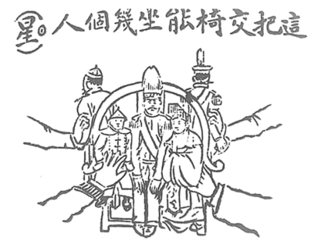
A．革命形势任重道远 B．袁世凯的复辟违背民意
C．列强干涉中国革命 D．民主共和观念深入人心

二、非选择题：本题共4小题，共52分。均为必考题，每个试题考生都必须作答。
17．阅读材料，完成下列要求。
材料 蔡元培（1868—1940），浙江绍兴人，近代中国著名的教育家、民主革命家、政治家。1894年甲午战争爆发，他开始接触西学，同情维新。而立之年他“浩然弃官归里”，成为家乡一所新式学堂的校长，这是其从事近代教育、实践教育救国理想的发端。他认为“改良社会，首在教育”，“是故教者无不以护国为宗旨者也”，“普及教育之着手问题，在推广小学;推广小学之先决问题，在培植教员；培植教员之唯一问题，在兴办师范学校”；他呼吁建立统一教育体制，推进府县不同层次教育学堂设立，在府设立高级、中级学堂，在县设立初级学堂。1902年，他创立爱国女学，倡导女子德智体综合发展。1917—1927年任北京大学校长期间倡导“思想自由，兼容并蓄”，这不仅给北京大学带来了革新性的变化，也对整个国家和民族的教育风气产生了巨大影响。
——摘编自孔祥光《蔡元培早期的教育思想与实践研究》
（1）根据材料并结合所学知识，概括蔡元培的教育主张。
（2）根据材料并结合所学知识，分析蔡元培教育主张产生的影响。
18．阅读材料，回答问题
材料 南京政府成立之初，由于政府内部各项基础设施和各项方针政策亟待完善，仍然承袭了北京政府时期的烟酒公卖制度。政府稳定之后，在统一集中的财政方针指导下相继颁布了一系列烟酒税改革条例和实施细则，对烟酒税进行改革，主要包括卷烟统税、洋酒类税、土烟土酒定额税、印花税以及牌照税六个部分。在实施的过程中出现了一系列问题，遭到了商人的反对，同时反对洋税税率不公始终伴随着统税施行始终。到1937年抗日战争爆发之前，烟酒税中除土烟土酒之外，全部归于统税之中，国民政府形成了以关税、盐税、统税为中心的税收制度格局。该政策实施的范围有限以及各省的具体执行情况大不相同。政府对帝国主义的依赖决定了其无法自主制定烟酒税政策，也造成了地方收入不足等问题的出现。
——摘编自齐丹《国民政府时期的烟酒税改革（1927-1937）》
（1）根据材料并结合所学知识，概括国民政府初期烟酒税改革的特点。
（2）根据材料并结合所学知识，简析国民政府初期烟酒税改革面临的困境及其成因。
19．张謇是近代著名实业家。2020年11月，习近平在参观张謇生平展时称赞他“民营企业家的先贤和楷模”。阅读材料，回答问题。
材料
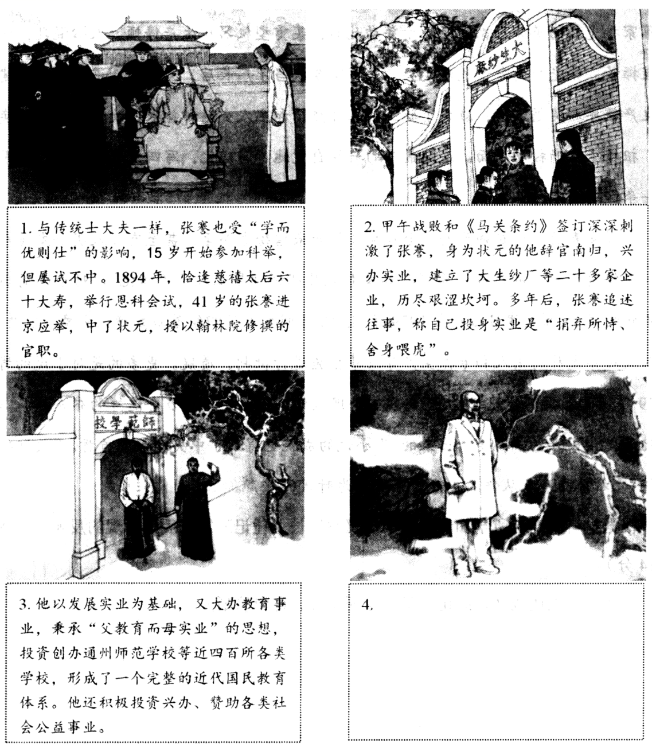
——据瞿溢所绘连环画《中国现代纺织业的先驱：张謇的故事》
（1）张謇称自己投身实业是“捐弃所恃、舍身喂虎”。说明你对“舍身喂虎”的理解。
（2）结合前3幅图片及所学知识，为最后一幅（第4幅）图片撰写说明语。（要求：符合情境；表述准确；逻辑严谨；不超过100字。）
20．阅读材料，回答问题。
材料 民国时代中国城乡妇女中绝大多数是无职业的家庭妇女，她们中绝大多教人的精神和物质世界终生与世隔绝，基本被丈夫、子女、公婆所占据。民初到“黄金十年”，社会处于剧烈转型的大时代风潮中，她们对于外部世界的了解，很大程度是通过对当时新型商品亲眼观察和亲身体验获得的：或是亲睹县城大街上一款旗袍，或是一块“裕茂牌”香皂（中国最早的国货肥皂）……才隐约感知到这些“洋玩意儿”背后所代表的新事物已不可避免地渗入自己的日常生活，也因此唤醒自己内心深处女人天然爱美的自然属性。使被封建礼教约束得木讷懵懂的她们，顽强地加入到广大新式商品消费者的滚滚洪流之中，使之成为自己日常消费不可或缺的物质享受与精神寄托……蕴含着科学、进步因素的新型商品在当时对移风易俗、改造中国的社会文化大变革中，充当了”催化剂般的秘方良药。
——摘编自王琥《民国商品里的物质文化属性）
结合所学知识，谈谈你对材料中民国女性观念变迁的理解。

参考答案
1．D
【详解】
根据“列宁独得227票，占全数之43.6%，美国总统威尔逊得51票”可以看出，中国人看到列宁所在的俄国建立了世界上第一个社会主义国家，而美国为首的西方国家是帝国主义国家，因此反映出当时中国反帝的民族主义成为中国思想新趋势，D项正确；从数据可以看出，没有大部分认可，排除A；材料不能说明是新经济政策的影响，排除B；当时没有经济大危机，排除C。
2．C
【详解】
本题呈现了进步青年学生受辛亥革命的影响，努力改变社会风气的现象，故C项正确；A项“萌发”一词不符合史实；B项“兼采中西”在材料中未体现；D项材料未涉及。
3．B
【详解】
根据材料并结合所学可知，1915年，陈独秀在上海创办《青年杂志》，拉开了新文化运动的序幕，从第二卷起改名为《新青年》，其中寄托着陈独秀独特的理念和深厚的思想感情，陈独秀希望借此弥补此前辛亥革命等政治运动的不足，进而高举思想启蒙利器以强国，大力宣传民主、科学，以解放思想，救中国于水火，故B项正确；“创新服务面向青年群体”只是体现陈独秀对青年寄予厚望，陈独秀的“新”意最突出的是启蒙青年以救亡图存，故A项错误；李大钊致力于“传播马克思主义的思想”，故C项错误；1917年胡适在《新青年》上发表了《文学改良刍议》，主张用白话文代替文言文，故D项错误。
4．D
【详解】
根据材料“传统节日作为旧时代的象征遭到政府废止……而民间则屡禁不止，商家更是坚持在传统节日举办活动”可知，中华民国建立后，反对传统节日，但是民间依旧屡禁不止，这意味着传统节日是难以从人的生活中抹去的，具有强大的生命力，D项正确；材料内容体现的是传统节日的生命力，没有提到对民族工业的促进作用，A项错误；不能仅从禁止传统节日失败而说明民国政府缺乏有效管理措施，表述过于绝对，B项错误；移风易俗要有选择性，取其精华，去其糟粕，移风易俗与政治变革并非是一致的，C项错误。
5．D
【详解】
民国后，政治混乱的现象使得先进的中国人探索学习西方的思想来救中国，因此兴起了新文化运动，即在意识领域发起激烈斗争，D正确；A项是政治现象混乱的表现，而不是影响；民主化进程被打断，如果将民国初年的混乱政治作为一个整体看，民主进程曲折，但是并未被打断，B排除；土地革命战争指1927~1937年国共十年对峙时期中共领导的革命，C排除。
6．D
【详解】
从材料反映的北洋政府以法令形式对经营实业成绩显著的个人与团体给予荣誉奖励等信息来看，这些做法将吸引更多的民间资本投资工商业，从而有利于激发民族工商业的发展活力，故答案为D项；民族工业的初步发展是在甲午中日战争后，排除A项；这些法令有利于民族资本的壮大，与官僚资本没有关系，排除B项；C项中的“开始”说法绝对，材料信息不能反映，排除。
7．D
【详解】
根据材料关键信息“帝国、天子、万岁”及时间“1915年12月26日”可知这与袁世凯复辟帝制有关，D正确；A与材料无关，排除；民国建立和清帝逊位是在1912年，BC排除。故选D。
8．D
【详解】
五四运动之后，马克思主义在中国传播，《新青年》开辟俄罗斯专栏，译载有关俄国革命的理论、历史、苏俄劳农政府现状等，说明这一刊物受到马克思主义的影响，其刊登内容倾向社会主义，D正确；五四运动时期，马克思主义逐渐在中国广泛传播，A中的“开始”错误，排除；1921年中共成立，排除B、C。
9．B
【详解】
根据材料“专以研究棉产为范围……庶将来东亚棉产成为商战健将”可知，穆藕初引进美国长纤维棉种，发起组织中华植棉改良社，其目的是振兴中国实业，与外国列强抢市场，并挽回利权，B项正确；根据所学知识可知，民国初年，由于政府鼓励发展实业等因素，民族资本主义经济进一步发展，但民族危机空前严重，因此材料所述这时期穆藕初措施主要是为振兴实业，挽回利权，而不是为实现农业生产商品化，A项错误；这时期民族危机空前严重，穆藕初作为近代民族实业家，其措施主要是为振兴实业，挽回利权，而不是为推动产业结构的合理化，C项错误；材料内容主要体现了穆藕初实业救国的思想，因此其主要目的是为振兴实业，挽回利权，而不是仅仅为抵制外国棉花输入，D项错误。
10．D
【详解】
依据材料“但国民党不顾舆情和力量对比发动次革命’””可知二月革命有走极端的嫌疑，是对民主宪政的破坏，D正确；A项太绝对，排除A；B项没有体现，排除B；材料没有体现深入人心，排除C。
11．C
【详解】
蔡元培认为只要不同学术流派能够言之成理，即使观点相反，也要允许其自由发展，这是其兼容并包的办学思想，符合当时时代发展潮流，从本质上说，是为了鼓励资产阶级文化的发展，但是其目的中并没有调和新旧学之间矛盾。根据以上分析可知，C符合题意，A、B、D对于蔡元培这一主张的评述符合史实，不符合题意，排除。
12．B
【详解】
根据材料“陈独秀说：‘因为有的人把传统文化当做治国救国的指导思想’”结合所学可知，陈独秀是新文化运动的代表人物，陈独秀反对传统文化的主要原因是有人把传统文化当做救国的指导思想，说明新文化运动主要作用就是思想解放，扫除人们的头脑中的封建思想，为即将到来的科学理论——马克思主义开辟一番新天地，即为科学理论的到来开辟新天地，B项正确；根据材料可知，新文化运动的主要目的是解放人的思想，为科学的救国指导思想提供条件，“反思传统文化中的精华和糟粕”不是材料主旨内容，A项错误；陈独秀反对传统文化的主要原因是有人把传统文化当做救国的指导思想，说明新文化运动主要为科学理论的到来开辟新天地，而不是培养具有民主与科学思想的新青年，C项错误；探寻救国救民的民主革命道路是1927年井冈山斗争时期的史实，不符合题意，D项错误。
13．A
【详解】
从材料中“积少成多，把财富留在国内”“爱国者的选择”“可以跟洋货媲美”“需要齐心协力才能救亡图存”可以看出当时的广告都打出爱国主义的旗号，体现出实业救国的思想，可以用来研究近代民族工业的发展，故A正确；消费能力的提升从广告中看不出来，故B排除；材料中的广告突出的是爱国精神，而不是强调商业竞争很激烈，故C排除；材料更多的是强调爱国精神，仅仅从香烟的广告看不出国货运动的开展，不符合材料的主要意思，故D排除。
14．C
【详解】
电影《觉醒年代》以五四新文化运动为背景进行创作，陈独秀主张文学革命，推倒陈腐铺张的古典文学，建设新鲜立诚的写实文学，故C正确；“今之谈文学改良者众矣，记者末学不文，何足以言此”是胡适的言论，故A错误；“予今长斯校（北大），请以三事为诸君告：曰抱定宗旨；曰砥砺德行；曰敬爱师友”为蔡元培的话，故B错误；“从字缝里看出字来，满本都写着两个字是：吃人！”是鲁迅的话，故D错误。
15．D
【详解】
据材料“强调男女平等、肯定国家主义而否定家族主义等”可知颠覆了男尊女卑、重视血缘家族的传统观念，能够反映家庭观念的时代变迁，故D正确；材料主要强调的是南京国民政府通过立法将新文化运动以来的一些原则法制化，这不能体现传统宗法制度的瓦解，故A错误；材料强调国家主义而否定家族主义，实际上是国大于家，而非家国同构观念增强，故B错误；虽男女平等的主张已经提出并被法制化，但在当时尚未实现，故C错误。
16．A
【详解】
由材料"20世纪初"和漫画内容可知，描绘的是当时政治动荡和各方势力争夺的情况，表明中国革命形势任重道远，故选A；袁世凯复辟只能部分反映漫画内容，故排除B；材料无法反映列强干涉，故排除C；政治形势的复杂表明民主共和观念尚未真正深入人心，故排除D。
17．（1）通过教育改良社会；教育救国；重视中小学教育；主张培养教师；建立统一的教育体制；提倡教育上男女平等；倡导“思想自由，兼容并蓄”。
（2）影响：有利于推进教育近代化；利于提高国民整体素质；推动新文化运动的发展。
【详解】
（1）根据材料并结合所学知识，从教育救国、建立统一的教育体制等方面分析。（2）根据材料“给北京大学带来了革新性的变化，也对整个国家和民族的教育风气产生了巨大影响”并结合所学知识分析即可。
18．（1）特点：在传承前代做法基础上颁布法令；依靠政府推行；内容丰富着眼统一集中。
（2）困境：中国商人和洋人反对激烈；未形成全国统一法令。原因：国民政府对帝国主义的依赖；改革触及了多方利益；国民政府形式上统一全国、阶级矛盾、民族矛盾凸显。
【详解】
（1）特点：根据“仍然承袭了北京政府时期的烟酒公卖制度”得出在传承前代做法基础上颁布法令；根据“在统一集中的财政方针指导下相继颁布了一系列烟酒税改革条例和实施细则，对烟酒税进行改革”得出依靠政府推，内容丰富着眼统一集中。
（2）困境：根据“遭到了商人的反对，同时反对洋税税率不公始终伴随着统税施行始终。”得出中国商人和洋人反对激烈；根据“该政策实施的范围有限以及各省的具体执行情况大不相同。”得出未形成全国统一法令。原因：根据“政府对帝国主义的依赖决定了其无法自主制定烟酒税政策，也造成了地方收入不足等问题的出现。”并结合所学，可从国民政府对帝国主义的依赖；改革触及了多方利益；国民政府形式上统一全国、阶级矛盾、民族矛盾凸显等方面概括。
19．（1）理解：（示例一）“虎”是指视商为末业的传统观念。张謇舍弃功名利禄，投身实业，必然会引起持旧观念者的蔑视和嘲讽，给他带来巨大的思想压力。
（示例二）“虎”指的是办实业的风险与困难。当时，民族资本主义实力弱小，面临外国资本的挤压竞争，民族企业会受到严峻考验。
（2）（示例）面对民族危机加剧、国家贫弱的局面，张謇舍弃功名利禄，冲破旧观念的束缚，立志实业救国，投身近代事业，兴办实业、教育和公益事业，促进了近代化。张謇是近代民营企业家的先贤与楷模，其家国情怀值得后世敬仰与发扬。
【详解】
（1）结合所学知识可知，关于“舍身喂虎”的含义可从当时中国的传统观念压力、兴办实业的风险与困难等角度进行分析即可。
（2）结合材料和所学知识可知，关于图4的说明语可从当时张謇生存的时代背景、成就及爱国精神等角度进行分析即可。
20．变迁：由没有自我到重视自我；由受礼教束缚到追求个性解放和物质享受。
原因：近代工业的发展；小农经济逐渐解体；西方工业文明冲击；近代科技的传入；民国建立；西方自由平等思想的传播；传统思想受到冲击；新文化运动的影响影响：有利于提高女性的社会地位；有利于促进民族工业的发展；有利于推动社会的变革、移风易俗；有利于解放思想，开启民智；
【详解】
变迁，根据材料“无职业的家庭妇女”“终生与世隔绝，基本被丈夫、子女、公婆所占据”“也因此唤醒自己内心深处女人天然爱美的自然属性”等信息可知，随着我国民族资本主义经济的发展和西方文化的传播，这时期民国女性逐渐由没有自我到重视自我；根据材料“基本被丈夫、子女、公婆所占据”“使被封建礼教约束得木讷懵懂的她们，顽强地加入到广大新式商品消费者的滚滚洪流之中，使之成为自己日常消费不可或缺的物质享受与精神寄托”等信息可知，这时期女性逐渐由受礼教束缚到追求个性解放和物质享受。原因，根据材料“民初到‘黄金十年’，社会处于剧烈转型的大时代风潮中”“‘洋玩意儿’背后所代表的新事物”等信息结合所学知识可知，这时期我国正处于社会转型时期，我国民族资本主义经济发展，自然经济进一步瓦解，西方思想文化、物质文化不断传播，导致这时期女性观念变迁；根据材料“民初到‘黄金十年’”“蕴含着科学、进步因素的新型商品在当时对移风易俗、改造中国的社会文化大变革中”等信息结合所学可知，这时期我国在政治方面民国建立，民族资产阶级地位提高，思想方面新文化运动爆发，传播西方民主、科学思想，解放了人们思想等结合这时期经济、政治、思想文化、科技、外部因素等方面分析即可。

